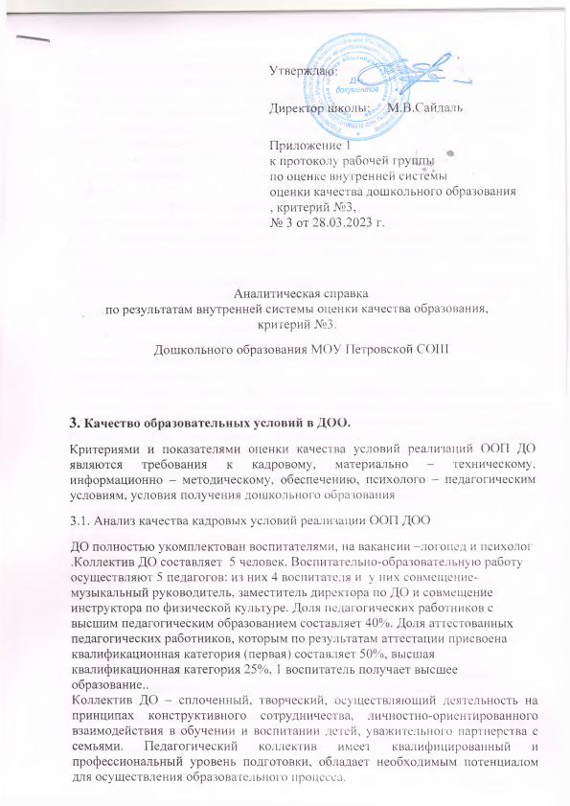

Отличительной особенностью ДО является стабильность педагогических кадров и обсуживающего персонала. Все педагоги ДО своевременно проходят КПК , также повышают свой профессиональный уровень через посещения методических объединений , прохождение процедуры аттестации, самообразование, что способствует повышению профессионального мастерства, положительно влияет на развитие ДО.
За последние 3 года 100% педагогов прошли курсы повышения квалификации по современным подходам к организации образования дошкольников в новых условиях.
Кроме вышеизложенных форм повышения квалификации педагоги ДО имели возможность повышать свою квалификацию на методических объединениях РМР, проводимых мероприятиях: семинарах, вебинарах, практикумах, педагогических советах, консультациях, открытых занятиях и т.п. на уровне ДО и РМР.
Успешной реализации намеченных планов работы способствуют разнообразные методические формы работы с кадрами: педсоветы, теоретические и практические семинары, деловые игры, дискуссии, выставки, творческие отчеты. Накопленный материал собирается и формируется в творческие папки.
Ежегодно педагоги ДО принимают участие в конкурсах и мероприятиях по совершенствованию профессионального мастерства.
Выводы и предложения:
Основной целью работы ДО является достижение высокого качества образовательных услуг за счет совершенствования ресурсного обеспечения образовательного процесса (повышение профессиональной компетентности педагогов ДО, укрепление межведомственных связей учреждения, совершенствование предметно-развивающей среды, организации образовательного процесса в режиме развития).
В ДО работает стабильный кадровый состав, способный эффективно осуществлять поставленные цели и задачи, активно участвовать в инновационной деятельности.

3.2.Анализ предметно –развивающей среды.
Развивающая предметно-пространственная среда групп требует дооснащения. В группах организованы развивающие зоны, оснащенные развивающим материалом, для одновременной реализации разных видов деятельности. Образовательная среда создана с учетом возрастных особенностей детей, зарождающихся половых склонностей и интересов и конструируется таким образом, чтобы ребенок в течение дня мог найти для себя увлекательное дело, занятие.
В каждой возрастной группе созданы «центры», которые содержат в себе познавательный и развивающий материал в соответствии с возрастом детей: разнообразных игр, художественного творчества. В ДО уделяется особое внимание эстетическому оформлению помещений, так как среда играет большую роль в формировании личностных качеств дошкольников. Ребенок находится в ДО весь день и необходимо, чтобы окружающая обстановка радовала его, способствовала пробуждению положительных эмоций, воспитанию хорошего вкуса. Мебель и игровое оборудование подобраны с учетом санитарных и психолого- педагогических требований. В группах созданы условия для самостоятельной, художественной, творческой, театрализованной, двигательной деятельности.
В оформлении ДО использованы работы, изготовленные в совместной деятельности педагогов с детьми.
В ДО имеются: кабинет зам.директора, методический кабинет, медицинский кабинет, музыкальный и спортивный залы, участки для прогулок детей, групповые помещения с учетом возрастных особенностей детей, помещения, обеспечивающие быт и т. д.
Территория ДО - важное составляющее звено развивающей предметно-пространственной среды. Игровые площадки соответствует гигиеническим требованиям и обеспечивают удовлетворение потребностей детей в движении и развитии. Покрытие групповой площадки – утрамбованный грунт, не оказывающий вредного воздействия на детей. Для защиты детей от солнца и осадков имеются теневые веранды. В свободном доступе воспитанников имеется игровое оборудование для сюжетно-ролевых, дидактических игр, для подвижных игр и трудовой деятельности, для художественно- эстетического, познавательного и речевого развития. Есть стадион для проведения подвижных игр,футбола,бега.
Оно оказывает положительное влияние на эмоциональное состояние детей. Это пространство представляет детям естественные условия для того, чтобы побегать, попрыгать, подвигаться без всяких ограничений.
Выводы и предложения.
Развивающая предметно-пространственная среда ДО и групповых помещений построена в соответствии с Федеральным государственным образовательным стандартом дошкольного образования и соответствует действующим санитарным нормам и правилам. Оборудование отвечает санитарно-эпидемиологическим правилам и нормативам, гигиеническим педагогическим и эстетическим требованиям.
Подбор оборудования осуществляется исходя из того, что при реализации ООП ДО основной формой работы с детьми и ведущей деятельностью для них является игра.
Созданы условия для организации образовательного процесса. В групповых помещениях имеется разнообразная атрибутика, дидактический материал, наглядные пособия. Созданы также условия для игровой и театрализованной деятельности, речевого развития, экологического воспитания, познавательной деятельности дошкольников. Для занятий по конструированию имеются разнообразные виды конструкторов. Запланировано оформление уголков отдыха и уединения, приобретение предметов для моделирования пространства.

3.3.Анализ психолого—педагогических условий реализации OOП ДО.

В соответствии с Федеральным государственным образовательным стандартом дошкольного образования особое внимание уделяется психолого- педагогическим условиям.
Задачи психолого-педагогической работы по формированию физических, интеллектуальных и личностных качеств детей решаются интегрировано в ходе освоения всех образовательных областей наряду с задачами, отражающими специфику каждой образовательной области.

Повышению качества образовательной работы с детьми способствует рационально организованная в группах развивающая среда, создающая условия для совместной деятельности детей и педагогов и позволяющая варьировать способы и формы организации их жизнедеятельности. Эффект и поддержка положительного эмоционального фона создается за счет вариативного и рационального использования помещений — как групповых комнат, так и помещений ДО в целом( спальная комната, коридоры, методический кабинет..)
Посещение нерегламентированной деятельности и занятий с детьми педагогов показало, что все сотрудники, без исключения, создают и поддерживают доброжелательную атмосферу в группе, что способствует установлению доверительных отношений с детьми:
- общаются с детьми дружелюбно, уважительно, вежливо, ласково;
- поддерживают доброжелательные отношения между детьми;
-голос взрослого не доминирует над голосами детей, в группе наблюдается естественный шум;
-в индивидуальном общении с ребенком выбирают позицию «глаза на одном уровне»;
-учитывают потребность детей в поддержке взрослых;
-чутко реагируют на инициативу детей в общении, учитывают их возрастные и индивидуальные особенности;
-уделяют специальное внимание детям с особыми потребностями;
-при коррекции поведения детей чаще пользуются поощрением, поддержкой, чем порицанием и запрещением.
Анализ просмотренной деятельности показал, что педагоги владеют методикой дошкольного образования и воспитания, приемами взаимодействия с детьми, прослеживается личностно-ориентированное взаимодействие с детьми. Последовательность видов деятельности, и само построение занятия, учитывает следующие моменты: возрастные особенности детей; основные задачи; физическую, умственную, эмоциональную нагрузки; характер предшествующей и последующей деятельности; условия проведения занятий.
Много внимания уделяется формированию предпосылок учебной деятельности дошкольников, логического мышления, сообразительности. В процессезанятий наблюдался положительный эмоциональный фон, партнерские взаимоотношения детей и взрослых за счет использования игры, внесения новых заданий, использования мультимедийной системы, заданий повышенной трудности, писем и т. п.
Педагоги постоянно изучают и используют в своей профессиональной деятельности современные образовательные технологии, включая информационные образовательные ресурсы, современные педагогические технологии продуктивного, дифференцированного, развивающего обучения, занимаются самообразованием.
Созданы условия для индивидуальных и коллективных игр и занятий, активности детей. Это позволяет детям организовывать разные игры и занятия в соответствии со своими интересами и замыслами, а также найти удобное, комфортное и безопасное место в зависимости от своего эмоционального состояния. При этом обеспечивается доступность ко всему содержанию развивающей среды, предоставляется детям возможность самостоятельно менять среду своих занятий и увлечений.
Развивающая среда групповых помещений своевременно изменяется (обновляется) с учетом программы, темы недели, усложняющегося уровня умений детей и их половых различий.
Педагоги стремятся к тому, чтобы материал каждой образовательной деятельности содержал что-то новое, был доступен и интересен детям. Для успешного усвоения программного содержания систематически предусматривают не только сообщение нового материала, но и повторение, закрепление, самостоятельное использование детьми полученных представлений.
Педагоги в своей работе решают следующие задачи:
- учет в своей деятельности с детьми возможности развития каждого возраста; развитие индивидуальных особенностей ребенка;
- создание благоприятного для развития ребенка климата в ДО;
оказание своевременной педагогической помощи, как детям, таки их родителям; подготовка детей к школьному обучению.
Формирование профессионального взаимодействия педагогов с детьми дошкольного возраста основывается на:
-субъектном отношении педагога к ребенку;
- индивидуальном подходе;
- учете зоны ближайшего развития ребенка;
- мотивационном подходе;
- доброжелательном отношении к ребенку.
Образовательный процесс включает как совместную деятельность взрослого с детьми, так свободную самостоятельную деятельность воспитанников.
Ведущим видом деятельности детей является игра, поэтому мы выдвигаем определенные требования к педагогам по организации сюжетно-ролевой игры воспитанников в ДО.
Решению поставленных на 2022 —2023 учебный год задач и качественной реализации Программы ДО способствовало проведение методических мероприятий по направлениям развития дошкольников образовательного учреждения; в методическом обеспечении образовательного процесса, во владении информационно-коммуникационными технологиями и умением применять их в образовательном процессе.
Выводы и предложения:
Педагоги показали хороший уровень проведения мероприятий, качество и построение образовательной деятельности соответствует требованиям ФГОСДО. Кадровый состав, уровень педагогической культуры и профессионального мастерства педагогов, организация методической работы, позволяют осуществлять эффективную работу по реализации ФГОС ДО.
Основной целью системы психолого-педагогического обеспечения педагогического процесса в ДО, выступает создание условий, направленных на полноценное психофизическое развитие детей и обеспечение их эмоционального благополучия.
Формирование профессионального взаимодействия педагогов с детьми дошкольного возраста основывается на субъектном отношение педагога к ребенку, индивидуальном подходе, учете зоны ближайшего развития ребенка, мотивационном подходе, доброжелательном отношении к ребенку.
В работе с детьми педагоги широко используют современные технические средства: компьютеры, мультимедийные установки, кроме того в ДО имеется частичный доступ к интернету( в методическом кабинене)

